**TRƯỜNG TRUNG HỌC CƠ SỞ CỔ AM - VĨNH TIẾN**

**XÂY DỰNG VÀ PHÁT TRIỂN**

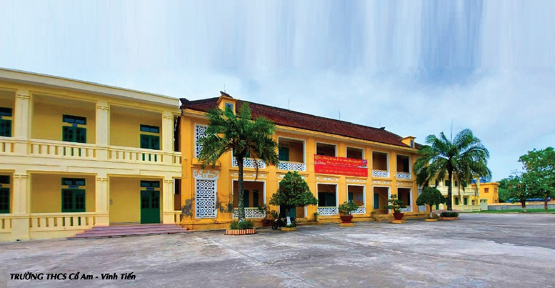

***Hình ảnh nhà trường Trường THCS Cổ Am – Vĩnh Tiến trên địa bàn thôn 3***

***xã Cổ Am – huyện Vĩnh Bảo Thành Phố Hải Phòng.***

Trường THCS Cổ Am - Vĩnh Tiến được thành lập theo quyết định số 1287/QĐ-UBND ngày 24 tháng 7 năm 2014 của chủ tịch Ủy ban nhân dân huyện Vĩnh Bảo trên cơ sở sáp nhập 02 trường, trường THCS Cổ Am và trường THCS Vĩnh Tiến. Trường THCS Cổ Am - Vĩnh Tiến hiện có 01 điểm trường đặt tại xóm 3 xã Cổ Am (tại trường THCS Cổ Am cũ). Năm 1970 xã đã xây dựng ngôi trường 2 tầng gồm 06 phòng học, là trường được xây dựng bằng sự đóng góp của nhân dân, là xã sớm có trường lớp khang trang cho con em mình. Năm 1972 Viện nghiên cứu giáo dục thuộc Bộ giáo dục và Sở giáo dục Hải Phòng đã chọn trường Cổ Am làm điểm của miền Bắc. Năm 1979 thứ trưởng Bộ giáo dục Hồ Trúc về thăm và cho ý kiến chỉ đạo. Trường có nhiều năm là trường tiên tiến cấp thành phố. Lịch sử văn hóa nơi đây, từ xưa nhiều học giả suy tôn là nơi “Địa linh nhân kiệt”. Tiếp bước truyền thống của cha ông, với tình yêu nghề cháy bỏng, khát khao thực hiện “Ước mơ xanh” các thế hệ nhà giáo của nhà trường đã nỗ lực vượt qua mọi khó khăn, đồng thời có sự chia sẻ của các bậc phụ huynh, sự quan tâm giúp đỡ của các cấp lãnh đạo, chính quyền địa phương. Nhà trường đã từng bước nâng cấp cơ sở vật chất, cải tạo cảnh quan môi trường sư phạm; xây dựng văn hóa học đường; không ngừng phấn đấu, nâng cao chất lượng giáo dục toàn diện đưa trường từng bước phát triển và lớn mạnh cả về quy mô và chất lượng dạy - học. Học sinh của trường có nhiều người thành đạt, trở thành các nhà khoa học, giảng viên đại học, kĩ sư, tiến sĩ, cán bộ cao cấp trong nhiều ngành và nhiều người trở thành doanh nhân lớn góp phần vào sự nghiệp xây dựng và bảo vệ Tổ quốc. Trường liên tục nhận được danh hiệu “Tập thể lao động tiên tiến” và “Tập thể lao động tiên tiến xuất sắc” từ khi thành lập đến nay. Trường THCS Cổ Am - Vĩnh Tiến đã trở thành địa điểm giáo dục đáng tin cậy và niềm tự hào của các thế hệ nhà giáo, của phụ huynh,học sinh và xã hội. Điều đó đã khẳng định bước 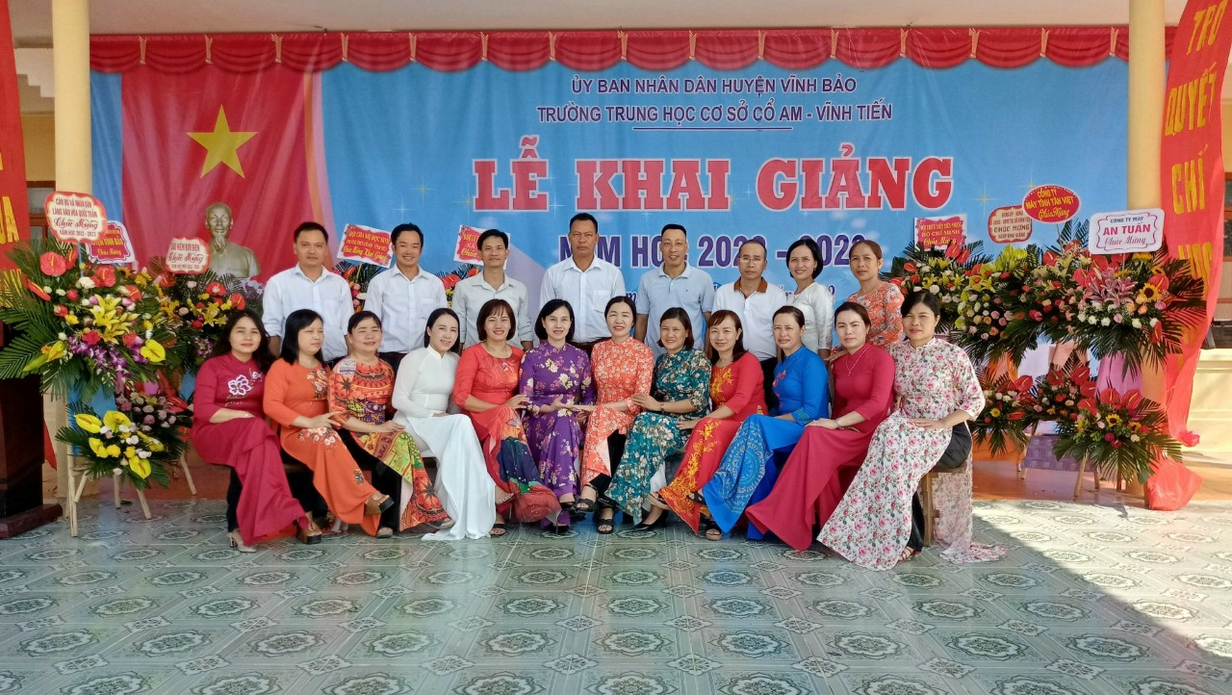tiến vững chắc của nhà trường trên bước đường xây dựng và trưởng thành.

*Hình ảnh tập thể cán bộ, giáo viên, nhân viên nhà trường*

*nhân ngày khai giảng năm học 2022 – 2023.*